磷酸二铵信息周刊（2016年第12期）

一、 磷酸二铵产业链行情 1
二、 磷酸二铵商品情报 2
1、 磷酸二铵价格走势 2
2、 磷酸二铵月涨跌图 2
3、 磷酸二铵情报 3
三、 上游商品情报 4
1、 硫酸商品情报 4
2、 磷酸商品情报 5

磷酸二铵产业链行情
商品 | 初价格 | 末价格 | 涨跌
磷酸二铵 | 2700.00 | 2706.25 | 0.23%
磷酸 | 4235.00 | 4235.00 | 0.00%
液氨 | 2122.22 | 2116.11 | -0.29%
硫酸 | 352.50 | 348.75 | -1.06%

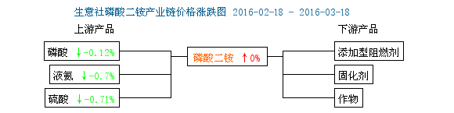

磷酸二铵商品情报

磷酸二铵价格走势
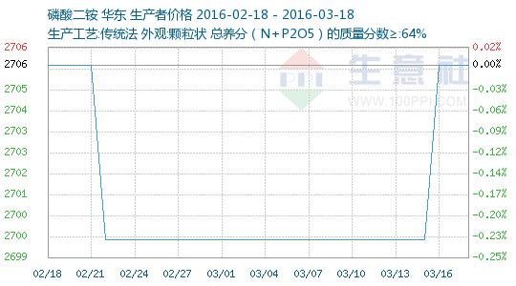

磷酸二铵月涨跌图
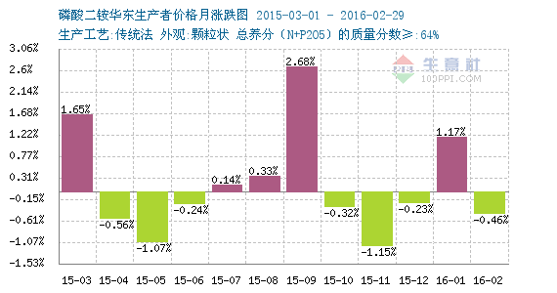

磷酸二铵情报
●国家发改委：淡季商业储备化肥不得用于出口
国家发展和改革委员会等10部门印发了《关于做好2016年春耕化肥供应工作的通知》。通知从稳定化肥生产、加强运输保障、确保国内供应、强化市场治理、提高服务水平和加强组织协调6个方面，对春耕期间化肥生产供应工作进行了部署。

●云天化2015年实现扭亏 因化肥销量增加
云天化周一晚间发布年度报告，公司2015年实现净利润1.01亿元，同比实现扭亏，每股收益0.0896元，上年同期亏损25.83亿元。

●3月14日化肥价格指数环比上涨
3月14日，由中国农资流通协会发布的中国尿素批发价格指数(CNPI)为1457.20点，环比上涨13.03点，涨幅在0.90%；同比下跌241.83点，跌幅在14.23%；比基期下跌406.05点，跌幅为21.79%。中国尿素零售价格指数(CNRI)为1583.45点，环比上涨12.12点，涨幅为0.77%；同比下跌203.89点，跌幅在11.41%；比基期下跌321.51点，跌幅为16.88%。

●常州市备足农资服务春耕
当前正值春耕备耕的关键时期，据初步测算，常州市小麦、油菜等大田作物用肥需求3余万吨。常州市供销社主动履行服务现代农业示范园区建设职责，积极实施化肥农药零增长行动，充分发挥农资网络服务优势，及早备足春耕农资，保障常州市农业生产。

●商务部：上周化肥价格下降0.3%
据商务部监测，上周(3月7日至13日)全国36个大中城市食用农产品市场价格小幅上涨，流通环节生产资料价格明显回升。

上游商品情报

硫酸商品情报
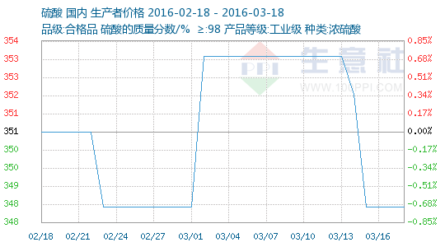

●3月14日天津渤海化工硫酸最新价格
3月14日，天津渤海化工98%硫酸报价350元/吨，价格稳定，出货情况尚可。

●3月14日山东方圆铜业硫酸装置动态
3月14日，山东方圆铜业硫酸装置正常运行，年产能在50万吨左右，库存合理。

●3月14日江苏双狮硫酸装置动态
3月14日，江苏双狮年产能230万吨硫酸装置开工正常，库存合理，出货情况一般。

●3月14日湖北大冶有色金属硫酸装置动态
3月14日，湖北大冶有色金属年产能120万吨的硫酸装置正常运行，目前库存合理，厂家出货正常。

磷酸商品情报
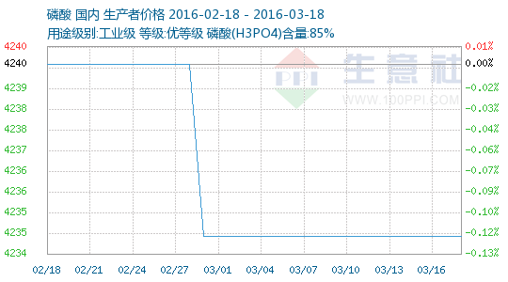

●3月15日磷铵市场稳定运行
国内磷铵市场维持稳定运行,但整体市场仍处于弱势阶段。华中地区55粉铵出厂报1820元/吨左右,实际成交均一単一议为主，多数企业报价稳定正常发货。预计短期磷铵市场维持稳定运行。

●3月17日湖北兴发集团磷酸产销动态

●3月18日什邡华蓉科技磷酸产销动态

●3月18日四川什邡琳宇化工磷酸产销动态

